Dzień dobry,
W tym tygodniu realizujemy temat: Transport wodny i lotniczy w Polsce. Łączność.
Przesyłam Wam zadania do samodzielnego wykonania. Odpowiedzi do zadań podanych poniżej proszę NIE PRZESYŁAĆ do sprawdzenia tylko zrobić w zeszycie. W następnym tygodniu podam Wam odpowiedzi do samodzielnego sprawdzenia.
Pozdrawiam,
Beata Kiluk

- Przyporządkuj podane przykłady usług do właściwej grupy.
przewóz pasażerów komunikacją miejską, wyjazd z biurem podróży do Grecji, Festiwal Polskich Filmów Fabularnych w Gdyni, wysłanie paczki
- Usługi dystrybucyjne:
- Usługi rekreacyjno- zdrowotne:
- Usługi oświatowo-kulturalne:
- Usługi informacyjne (łącznościowe):

- W tabeli przedstawiono wielkość przewozów towarów i pasażerów wg rodzajów transportu w Polsce w 2016 roku.

Zaznacz poprawne uzupełnienia zdań.
Transport | Przewóz ładunków (mln t) | Przewóz pasażerów (tys. os.)
samochodowy | 1 547 | 390 493
kolejowy | 223 | 291 980
rurociągowy | 54 | -
morski | 7 | 632
wodny śródlądowy | 6 | 2 024
lotniczy | 0,04 | 8 779
OGÓŁEM | 1 836 | 693 908
Największe znaczenie w przewozie ładunków i pasażerów ma transport A / B.
Udział transportu samochodowego w przewozach pasażerskich w 2016 roku wynosił C / D.
- kolejowy C. ponad 20%
- samochodowy D. niemal 60%
- Podaj trzy przykłady wpływu transportu i łączności na jakość życia mieszkańców naszego kraju i jego rozwój gospodarczy.
- …………………………………………….
- …………………………………………….
- ……………………………………………..

- Określ, który rodzaj transportu jest najkorzystniejszy w opisanych sytuacjach. Zaznacz właściwą odpowiedź w każdym wierszu w tabeli.

Lp. | Opis | Oznaczenie
1. | Przewożenie mebli ze sklepu do domu. | A | B | C | D
2. | Dostarczanie wody ze zbiornika retencyjnego do stacji uzdatniania. | A | B | C | D
3. | Przewożenie węgla kamiennego z kopalni do elektrowni. | A | B | C | D
4. | Dostarczanie cytrusów i kawy z Ekwadoru do Polski. | A | B | C | D

- Transport samochodowy. C. Transport przesyłowy.
- Transport kolejowy. D. Transport morski.

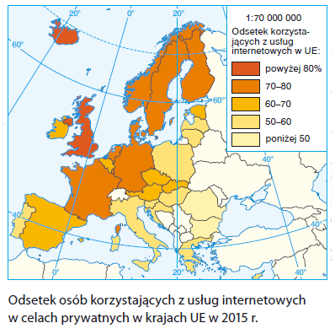
- Poziom usług internetowych w danym kraju ocenia się na podstawie kilku wskaźników. Należą do nich między innymi odsetek gospodarstw domowych z dostępem do internetu oraz rodzaj usług, z których społeczeństwa korzystają w sieci.
Oceń poziom korzystania z usług dostępnych przez internet w Polsce na tle innych państw Unii Europejskiej.

